Lücking ThermoPlan MZ75G

August Lücking

Eigenschaften

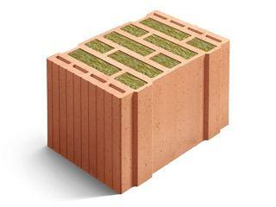

Anwendungsbereich

außen

Druckfestigkeitsklasse

12

Feuerwiderstandsklasse

F 90, R 90, REI 90, REI-M 90

Format

12 DF, 14 DF

Produkt

Mauerziegel

Breite (mm)

365,00 - 425,00

Höhe (mm)

249,00

Länge (mm)

248,00

Brandverhalten

A1

Zulassungs-/Prüfzeugnis-Nr

Z-17.21-1239

Druckfestigkeit (N/mm²)

3,90

Gewicht (kg)

15,70 - 18,40

Rohdichteklasse Mauerstein (kg/dm³)

0,70

U-Wert (W/(m²K))

0,17 - 0,20

Wärmeleitfähigkeit (W/(m\*K))

0,08

Wasserdampfdiffusionswiderstand (µ)

5-10